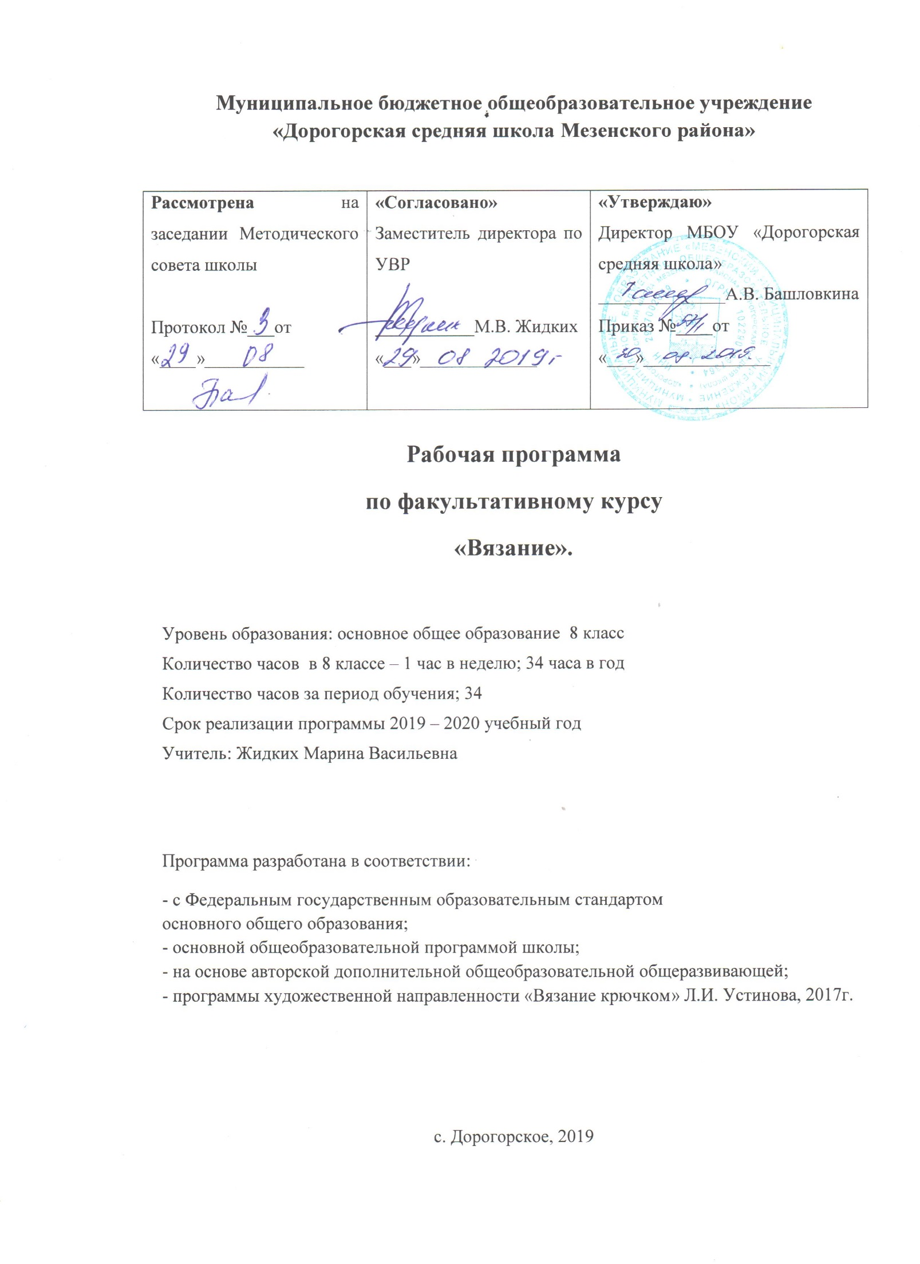
Пояснительная записка.
Программа по факультативному курсу «Вязание» предназначена для преподавания в общеобразовательном учреждени и является программой художественной направленности.
Программа «Вязание» ориентирована на самореализацию детей в одном из видов декоративно-прикладного творчества – вязании крючком, на побуждение к освоению знаний.
Вязание крючком способствует не только привитию, совершенствованию определенных трудовых навыков и умений, но и развитию творческих способностей детей, формированию общей культуры личности, эстетического вкуса.
Актуальность. В современных условиях существуют потребность в формировании у детей целостной, самодостаточной личности, обладающей широким кругозором, запасом необходимых ценностных ориентиров, без которых невозможно гармоничное существование человека в окружающем мире. В ходе освоения такого вида деятельности как вязание, у обучающихся развивается механическая память, внимание, наглядно-образное мышление, прививается самостоятельность, формируются познавательные и коммуникативные умения и навыки. Программа «Вязание» предлагает посредством данного вида рукоделия овладение видами и техниками художественного вязания крючком. Для формирования гуманистического, духовного мировоззрения детей необходимо знакомство их с народным искусством, народными традициями семьи, особенностями быта и жизни людей предшествующих поколений. В процессе обучения воспитанники получают знания об используемых материалах и инструментах, подборе и сочетании цветовой гаммы изделий, приобретают умения и навыки владения различными способами вязания, создаются условия для реализации идей в изготовлении одежды, игрушек, украшений, предметов интерьера и т.д. Занятия вязанием привлекают детей результатами труда, помогают детям стать инициативными, творческими, последовательными, трудолюбивыми и аккуратными, снять внутреннее напряжение, накопившееся в течение дня. Закрепив ряд трудовых навыков, необходимых для вязания, освоив процесс подготовки, изготовления и отделки вязаного изделия, обучающиеся смогут и дальше заниматься самостоятельно данным видом рукоделия. Все это готовит ребёнка к жизни и труду, независимо от того какую профессию он выберет в дальнейшем.
Цель программы: создать благоприятные организационно-педагогические условия для овладения практическими навыками художественного вязания крючком, для развития мотивации обучающихся к творчеству, успешной самореализации средствами вязания.
В процессе достижения поставленной цели необходимо решать следующие задачи:

предметные
•овладеть основами техники вязания крючком;
•углублять и расширять знания об истории и развитии вязания крючком;
•формировать знания и умения по оформлению выполненной работы по основам композиции, цветоведения и материаловедения.

метапредметные
•развивать образное и пространственное мышление, творческие способности, фантазию, наблюдательность;
•формировать эстетический и художественный вкус;
•развивать моторные навыки.

личностные
•прививать интерес к истокам народного творчества;
•воспитывать эстетическое отношение к действительности;
•формировать трудолюбие, самоконтроль, взаимопомощь при выполнении работ, усидчивость, терпение, умение довести начатое дело до конца;
•воспитывать экономичное отношение к используемым материалам, прививать основы культуры труда.

Программа для факультативных занятий, рассчитана на год обучения 34 учебных занятия из расчёта 1 час в неделю.
1 четверть: 9 часов;
2 четверть: 7 часов;
3 четверть: 10 часов;
4 четверть: 8 часов.
Учебно – тематический план
№ | Название темы | Количество часов
1 | Вводное занятие. Инструктаж ТБ. (1 час) | 1
Раздел I. Основные приемы вязания
крючком. (9 часов)
2 | История возникновения вязания. Инструменты и материалы. Цепочка из воздушных петель. | 1
3 | Полустолбики без накида  Столбик без накида.  Условные обозначения. | 1
4 | Полутолбики с накидом.  Столбики с накидом.  Условные обозначения. | 1
5 | Столбик с двумя накидами.  Столбик с тремя накидами.  Условные обозначения. | 1
6 | Понятие «раппорт». Правила чтения схем. | 1
7 | Узоры на основе столбиков и воздушных петель. | 1
8 | Ракушка. Ракушка на ножке. | 1
9 | Узоры на основе «ракушки» и «короны». | 1
10 | Оформление альбома с образцами вязания. | 1
Раздел II. Сувениры к Новому году. (5 часов)
11 | Символ года 2020 (зарисовка схем, подбор пряжи, расчет петель, вывязывание изделия). | 5
Изготовление панно. (12часов)
12 | Вывязывание элементов растительного орнамента. Подготовка основы декоративного панно: обтягивание картона тканью. | 2
13 | Ромашка, многослойный цветок. | 2
14 | Цветы с узкими лепестками, роза. | 2
15 | Листочки с зубчатым краем. | 2
16 | Листочки с ажурной серединой. | 2
17 | Сборка композиции | 2
Раздел III. Выполнение индивидуальных работ (7 часов)
18 | Вывязывание изделий по желанию детей. | 6
19 | Организация выставки лучших работ учащихся. | 1
Итого: |  | 34

Для оценки эффективности образовательной программы разработан оценочно результативный блок. Для оценки результативности используются следующие группы методов диагностики:
    - Информационно-констатирующие (анкеты, интервью, опросы, беседы, тесты, анализ документов).
    - Оценочные: экспертные оценки, независимые характеристики (отзывы родителей, учителей, зрителей), тесты.
    - Поведенческие: наблюдения, специальные ситуации (ситуации свободного выбора).
    - Продуктивные: анализ продуктивной деятельности, тесты, участие в конкурсах, праздниках, уровень подготовки выпускников.
Тестирование на начальном этапе обучения позволяет определить уровень готовности обучающегося к занятиям вязанием. В связи с этим особое значение имеют первые занятия, на которых педагог определяет степень усвоения материала, психофизические особенности детей, степень развития моторики. Обладание этими данными позволяет выстроить определенную схему работы с каждым обучающимся в отдельности. Одним из условий реализации процесса обучения является его гибкость, возможность варьирования программы. В ходе обучения дети могут выполнить изделия по своему выбору.

Ожидаемые результаты

Основные требования к знаниям и умениям обучающихся

Знать (теория) | Уметь (практика)
- Правила безопасности труда и личной гигиены, правила планирования и организации труда. | - Строго соблюдать правила безопасности труда и личной гигиены; организовывать рабочее место и поддерживать на нем порядок во время работы.
- Термины, употребляемые при вязании крючком (воздушная петля, столбик без накида и с накидом, соединительный столбик и т.д.). | - Оформить готовое изделие, выполнить окончательную обработку готового изделия.
- Условные обозначения, используемые в схемах. | - Зарисовать условные обозначения и вязать их.
- Разные техники вязания крючком | - Самостоятельно изготавливать различные виды изделий (аналогичные изделиям по программе).

Календарно-тематическое планирование
№  урока | Тема урока | Форма урока | Количество часов | Срок проведения | Основные виды деятельности обучающихся
1 | Вводное занятие. Инструктаж ТБ. | Теория | 1 | 04.09. | Формирование готовности и способности обучающихся к саморазвитию и самообразованию.
Раздел I. Основные приемы вязания крючком. (9 часов)
2 | История возникновения вязания. Инструменты и материалы. | Теория | 0,5 | 11.09. | Правильно организовывать рабочее место, держать в руках крючок и нить, набирать первую петлю;  изучить приемы вязания цепочки из воздушных петель;  закрепить правила безопасности труда при вязании крючком;  познакомить с видами крючков и нитей.
 | Цепочка из воздушных петель. | Практика | 0,5
3 | Полустолбики без накида.  Столбик без накида.  Условные обозначения. | Практика | 1 | 18.09. | Изучить и освоить прием вязания.  Уметь объяснить значение номера крючка и толщины нити.  Изучить и зарисовать условные обозначения элементов вязания крючком.
4 | Полутолбики с накидом.  Столбики с накидом.  Условные обозначения. | Практика | 1 | 25.09.
5 | Столбик с двумя накидами.  Столбик с тремя накидами.  Условные обозначения. | Практика | 1 | 02.10.
6 | Понятие «раппорт». Правила чтения схем. | Теория | 1 | 09.10 | Изучение и чтение схем
7 | Узоры на основе столбиков и воздушных петель. | Практика | 1 | 16.10 | Вязание простейших узоров
8 | Ракушка. Ракушка на ножке. | Практика | 1 | 23.10 | Знакомство с вязанием различных узоров на основе простейших приемов вязания
9 | Узоры на основе «ракушки» и «короны». | Практика | 1 | 30.10
10 | Оформление альбома с образцами вязания. | Практика | 1 | 13.11 | Создания альбома на основе связанных образцов.
Раздел II. Сувениры к Новому году. (5 часов)
11 | Символ года 2020. Подбор пряжи. | Теория | 1 | 20.11 | Учиться различать пряжу и подбирать к ней крючки.
11 | Зарисовка схем, расчет петель. | Практика | 1 | 27.11 | Уметь самостоятельно составлять схемы.
12 | Вывязывание изделия. | Практика | 3 | 04.12  11.12  18.12 | Вязание по составленной схеме.
Изготовление панно. (12часов)
13 | Вывязывание элементов растительного орнамента. Подготовка основы декоративного панно: обтягивание картона тканью. | Практика | 2 | 25.12  15.01 | Закрепление приёмов вязания.
14 | Ромашка, многослойный цветок. | Практика | 2 | 22.01  29.01
15 | Цветы с узкими лепестками, роза. | Практика | 2 | 05.02  12.02
16 | Листочки с зубчатым краем. | Практика | 2 | 19.02  26.02
17 | Листочки с ажурной серединой. | Практика | 2 | 04.03  11.03
18 | Сборка композиции | Практика | 2 | 18.03  08.04
Раздел III. Выполнение индивидуальных работ (7 часов)
19 | Вывязывание изделий по желанию детей. | Практика | 6 | 15.04  22.04  29.04  06.05  13.05  20.05 | Уметь самостоятельно выбрать изделие, изготовить его.
20 | Организация выставки лучших работ учащихся. | Практика | 1 | 27.05 | Организация выставки.
Итого |  |  | 34

Материально-техническое обеспечение
№  п/п | Наименование | Количество (шт.)
1. | Крючки (разных размеров) | по кол-ву детей
2. | Нитки (разной толщины и фактуры) | по кол-ву детей
3. | Ножницы | по кол-ву детей
4. | Сантиметровая лента | по кол-ву детей
5. | Линейка | по кол-ву детей
6. | Бросовый материал (бусинки, пуговицы и др.)

